Дата: 27.03.2020
Група: ШМ – 5

Завдання № 1
Формування нових знань. Конспектування
Облицювання стін, як правило, виконують по викладеній цегляній кладці або по змонтованої площині великопанельних стін і перегородок. Поверхні таких конструкцій і є підставою для облицювання.
При влаштуванні підлог окремі конструктивні елементи (гідроізоляцію, вирівнює стяжку та ін.) Нерідко виконують лицювальники.
Конструктивний елемент будівлі, що сприймає навантаження від переміщення людей, рухомого транспорту та інших експлуатаційних впливів, називають підлогою. Влаштовують підлоги на перекритті або на грунті (мал. 1).
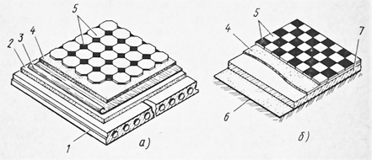
Мал. 1 Конструктивні елементи підлог, влаштованих на перекритті (а) і на грунті (б): 1 - залізобетонна плита, 2 - підстильний шар (підготовка), 3 - рулонна гідроізоляція, 4 - прошарок, 5 - покриття, 6 - підстава (ущільнений грунт), 7 - бетонна підготовка (підстильний шар)

Підлоги будівель різного призначення відрізняються різноманіттям конструктивних рішень. Їх розрізняють за такими ознаками:
- за матеріалом покриття - з керамічних або синтетичних плиток, бетону, полімерних матеріалів, лінолеуму;
- по конструкції покриття - суцільні (безшовні), штучні, рулонні;
- за характером теплозасвоєння – «теплі», що влаштовуються в приміщеннях з тривалим перебуванням людей (кімнати, навчальні класи), і «холодні», що влаштовуються в приміщеннях з короткочасним перебуванням людей (вестибюлі громадських будівель, санітарні вузли).
У конструкціях підлог розрізняють:
- сполучення
- примикання
- деформаційні шви
- канали
- приямки
- трапи
- лотки і т. п.
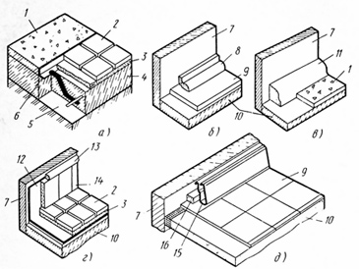
Мал. 2.Сполучення (а) і примикання (б-д) підлог: а - сполучення мозаїчних і плиткових підлог; примикання полa до вертикальної поверхні, закриті: б - жолобником, в - плінтусом з цементно-піщаного розчину, г - плінтусом з керамічної плитки, д - плінтусом з пластмаси; 1, 2 - мозаїчний і плитковий підлоги, 3 - прошарок з цементного розчину, 4 - бетонна підготовка, 5 - сталевий анкер, забитий у підготовку, 6 - металевий куточок, 7 - стіна, 8 - жолобник з дерев'яної рейки, 9 - покриття з синтетичних матеріалів, 10 - вирівнює стяжка, 11 - плінтус з цементного розчину, 12 - рулонна гідроізоляція, 13 - валик з цементного розчину, 14 - плінтус з керамічної плитки, 15 - те ж, пластмасовий з порожниною для електропроводки, 16 - дерев'яний брусок

Сполучення - місця з'єднання різнотипних покриттів, наприклад мозаїчних і плиткових (мал. 2, а). У місцях сполучення укладають оздоблюють сталеві куточки, що перешкоджають руйнуванню і викришування покриття. Закріплюють куточки металевими анкерами, закладеними в бетонну підготовку.
Примикання - місця з'єднання підлог зі стінами, перегородками, колонами. Їх закривають плінтусом або жолобником (мал. 2, б, в). У музаїчних підлогах і в підлогах з керамічної плитки плінтус виконують з цементно-піщаного розчину. У приміщеннях, де підлоги піддаються дії води, кислот і лугів, плінтуси виконують з керамічних або кам'яних литих плиток (мал. 2, г). У підлогах з полівінілхлоридної плитки, лінолеуму та інших синтетичних матеріалів використовують дерев'яні фрезеровані деталі (плінтуси, галтелі) або полівінілхлоридні погонажні вироби (мал. 2, д).
Деформаційні шви (мал. 3, а, б) - це наскрізні зазори в покритті підлоги, що перешкоджають утворенню осадових тріщин. Їх розміщують в місцях сполучення різнотипних покриттів або по гребеню (вододілу) ділянки підлоги, укладеної з ухилом. Якщо на підлогу діють значні механічні навантаження, деформаційні шви облямовують сталевими куточками (1), а при невеликих навантаженнях їх влаштовують без куточків. У підлогах, покладених на перекритті, в деформаційний шов закладають компенсатор (3) з оцинкованої сталі. Порожнина (2) деформаційних швів заповнюють волокнистими матеріалами, просоченими бітумом.
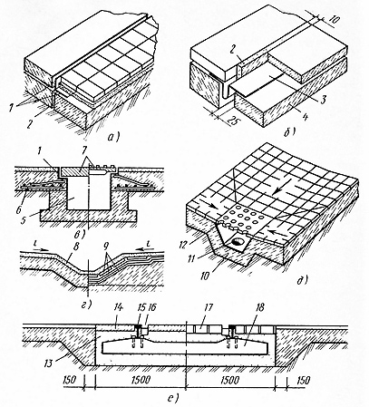
Мал. 3 Деталі підлог промислових будівель: а - деформаційні шви підлог на грунті, б - те ж, на перекритті, в - приямки, г - лотки, д - трапи, е - в зоні залізничних колій;
1 - сталеві куточки, 2 - зазор, заповнений волокнистим матеріалом, 3 - сталевий компенсатор, 4 - міжповерхове перекриття, 5 - приямок, 6 - анкер, 7 - знімна плита, 8 - покриття лотка, 9 - тришарова гідроізоляція, 10 - чавунна чаша трапа, 11 - водовідвідна труба, 12 - решітка, 13 - пісок, 14 - збірна плита статі, 15 - головка рейки, 16 - жолобок для реборди колеса, 17 - розбираються елементи підлоги, 18 – шпала

Прямокутні канали або приямки 5 (мал. 3, в) - поглиблення в конструкції підлоги. Зверху їх закривають знімними залізобетонними або сталевими плитами, які спираються на полиці з куточків. Анкери (6) з смугової сталі, забиті в бетонну підготовку, надійно закріплюють куточки, що обрамляють приямок (5).
Лотки (мал. 3, г) - це поглиблення на поверхні підлоги, призначені для стоку рідини. Покриття (8) літаків виконують з матеріалів, стійких до стікаючої рідини. В лотках необхідно влаштовувати гідроізоляцію.
Трапи (мал.3, д) - це поглиблення в зниженій частині статі, закриті гратами, що лежить на рівні покриття. Трапи для стоку води і хімічно нейтральних рідин виконують з чавуну, для стоку кислот і лугів - з керамічних труб.
У зонах кранових і залізничних шляхів (мал. 3, е) головки рейок розташовані на рівні поверхні підлоги. Для проходу реборди (виступу) колеса залишають із внутрішньої сторони колії прирейкові жолобки. На випадок ремонту залізничних колій ділянки підлоги, що примикають до рейок, виконують зі збірних плит або інших штучних матеріалів.
При влаштуванні підлог в місцях сполучення, деформаційних швів, приямків, трапів необхідно перевірити правильність пристрою бетонної підготовки, надійність закріплення і рівень установки оздоблюють сталевих куточків. Тільки після цього приступають до укладання підлог.

Завдання № 2

Дати відповіді на питання:
  - Що називається підлогою?
  - Назвіть конструктивні елементи підлоги на перекритті.
  - Що таке деформаційний шов?
  - Які елементи закладають в деформаційні шви підлог влаштованих на перекритті?
  - Що таке примикання?
  - З яких матеріалів виконують плінтус при настиланні плиткових підлог?
  - Якими ознаками керуються для прийняття конструктивних рішень?
  - Що таке приямки?
  - Які операції потрібно виконати перш ніж приступити до влаштування підлог різних конструкцій?

Відповіді надіслати на електронну пошту за адресою: korolovitch@ukr.net
За схемою: Дата; Група №; Прізвище та ім’я учня(ці)

